Feuille d’inscription ALSH LA PLANETE BLEUE
Date limite d’inscription : 16 Décembre 2016

Nom : _________________________ Prénom : _____________________________

Ateliers des Mercredis 2017

Cochez si présence de l’enfant

Dates | Repas | Après-midi
Mercredi 04 Janvier 2017
Mercredi 11 Janvier 2017
Mercredi 18 Janvier 2017
Mercredi 25 Janvier 2017
Mercredi 01 Février 2017
Mercredi 08 Février 2017
Mercredi 15 Février 2017

Possibilité de récupérer votre enfant dans la cour de l’école Saint Exupéry
de 12h à 12h15 et de 13h15 à 13h30

Les Activités de l’Après-midi
Un temps calme sera mis en place pour tous les enfants jusqu’à 14h30 pour les plus grands et jusqu’à 15h pour les plus jeunes.

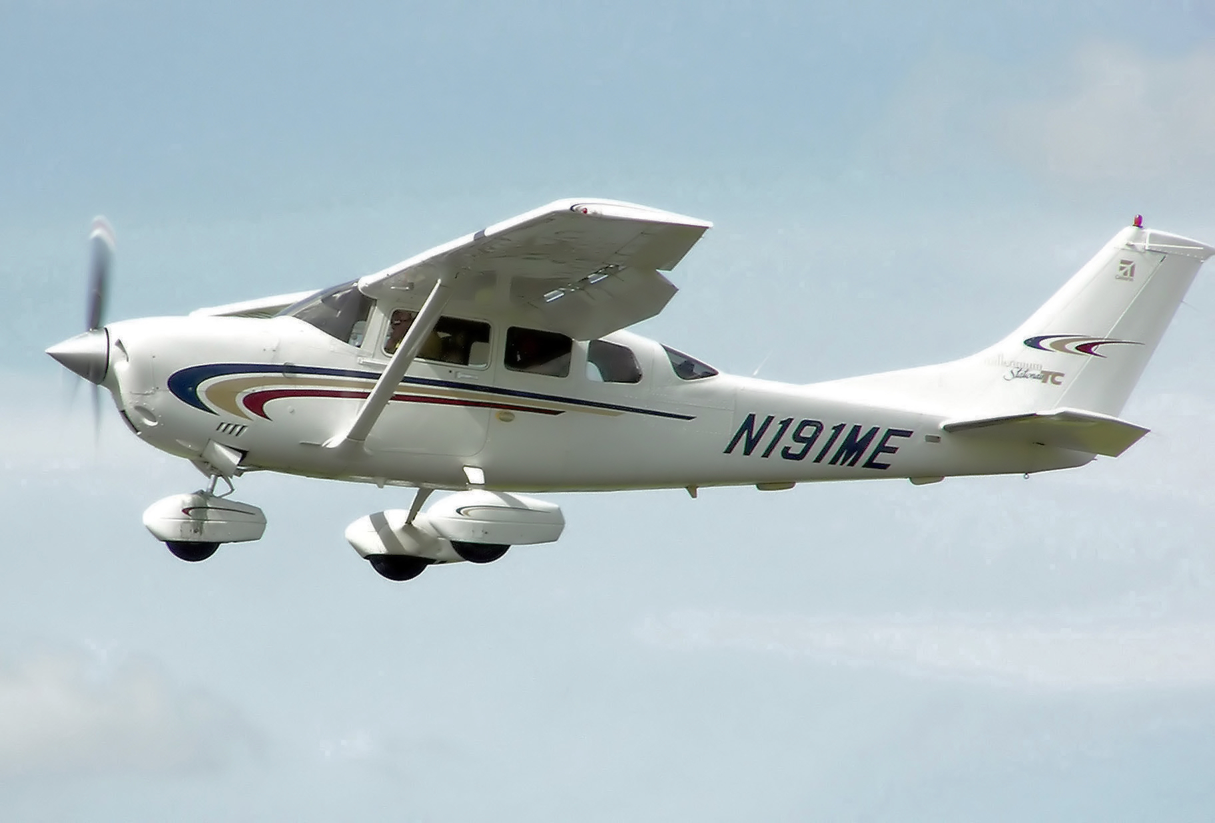
Les activités mises en place seront organisées avec les enfants et les animateurs,

Les thèmes choisis pour cette période sont :

- Grands : Ca tourne et ça vole (cerf volant, moulin à vent, etc…)
- Petits : De l’air !!! (avion en origami, de l’air pour les fleurs, jeux d’air)

- Visite de l’aérodrome : tour de contrôle, avions, et les associations du secteur

Afin de mieux nous organiser, nous vous prions de bien vouloir nous prévenir,
le plus rapidement possible, de toute absence de votre enfant.
Nous vous en remercions d’avance.

